Образовательная автономная некоммерческая организация
высшего образования

«МОСКОВСКИЙ ТЕХНОЛОГИЧЕСКИЙ ИНСТИТУТ»

Примерный перечень вопросов государственного экзамена по направлению «Прикладная информатика»
направленность «Информационный менеджмент»
Теоретические вопросы на знание базовых понятий и принципов

- Понятия: данные, информация, знания. Свойства информации.
- Понятие файловой системы. Отличие файловых систем друг от друга.
- Назначение центрального процессора. Внутренняя организация процессора. микропроцессоров. Понятие конвейеризации. Системы команд и прерываний. Современные модели микропроцессоров для ПК
- Составные части операционной системы отдельного компьютера.
- Многоуровневая, клиент-серверная и файл-серверная технологии. Blade серверы.
- Компьютерные вирусы: определение, классификация по среде «обитания» и способам заражения.
- Антивирусные программы: классификация и принципы работы.
- Программы сжатия данных: возможности и принципы работы.
- Понятие архитектуры информационной системы и АРМ.
- Назначение и характеристика ERP-систем.
- Назначение и характеристика CRM-систем.
- Основные принципы построения компьютерных сетей.
- Видеосистемы: состав и основные принципы работы. Представление видеоинформации в ПК.
- Физическая природа звука. Принципы восприятия звука человеком. Акустические системы и звуковые карты. Представление аудиоинформации в ПК.
- Понятие и свойства алгоритма. Язык схем.
- Классификация информационных систем по видам и назначению.
- Состав функциональных и обеспечивающих подсистем ИС.
- Описание и способы реализации архитектуры файл-сервер.
- Описание и способы реализации архитектуры клиент сервер.
- Обзор версий MS WINDOWS. Назначение и основные функции MS WINDOWS 10 (11). Преимущества и недостатки MS WINDOWS 10 (11).
- Корпоративные компьютерные сети: принципы организации.
- Основные требования, предъявляемые к современным операционным системам.
- Типы локальных сетей. Модель OSI.
- Характеристика глобальной сети Internet. Протоколы сети Internet. Типы Internet-сервисов.
- Системы управления базами данных: классификация, возможности и тенденции развития.
- Устройство системного блока. Типы корпусов и блоков питания.
- Устройство и параметры материнской платы. Назначение устройств, размещаемых на материнской плате.
- Устройство и параметры связки видеокарта, монитор, сканер и принтер.
- Сетевые устройства: классификация и основные принципы работы.
- Организация и устройство оперативной памяти в ПК.

Вопросы по направленности «Информационный менеджмент»

- Понятие и основные определения проекта, программы и портфеля.
- Классификация проектов. Цель, миссия, разработка и реализация стратегии проекта.
- Жизненный цикл, результаты, окружающая среда и участники проекта.
- Основные понятия информационного менеджмента.
- Задачи информационного менеджмента.
- Информационные ресурсы предприятия, внутренние и внешние источники информации
- Классификация информационной системы менеджмента.
- Системы информационной поддержки управленческих решений – DSS (Decision Support Systems): функциональное назначение, структурная схема, программное обеспечение.
- Управление материальными ресурсами проекта.
- Исполнительные информационные системы – функциональное назначение.
- Информационные системы бюджетирования. Основные функции.
- Информационные системы моделирования денежных потоков.
- Системы электронного документооборота. Основные функции. Примеры.
- Информационные системы управления персоналом.
- Требования к электронным системам поддержки исполнения – EPSS (Electronic Performers Support Systems)
- Электронные системы документооборота. Классификация и функциональность
- Управление трудовыми ресурсами.
- Управление рисками, качеством, информацией и коммуникациями.
- Матрица стратегий развития информационной системы
- Критерии оценки рынка информационных технологий и информационных систем.
- Разработка стратегического плана развития информационной системы в составе бизнес-плана предприятия. Основные показатели экономической эффективности информационных систем (NPV, IRR, PI PBP).
- Структура IT-бюджета.
- Разработка IT-стратегии.
- Органы управления информационными ресурсами.
- Сетевое планирование комплекса работ по проектированию.
- Организация процесса проектирования системы.
- Аналитическая система Project Expert.
- Нормативно-правовая база управления информационными ресурсами.
- Аутсорсинг в информационном менеджменте.
- Жизненный цикл информационных систем.

Задания на умение использовать полученные знания и навыки для
решения профессиональной задачи

- Опишите технические параметры следующего устройства: Intel Core i3-10100F OEM (LGA 1200, 4 x 3.6 ГГц, L2 – 1 МБ, L3 – 6 МБ, 2хDDR4-2666 МГц, TDP 65 В)

- Опишите технические параметры следующего устройства: Intel Core i3-13100F BOX [LGA 1700, 4 x 3.4 ГГц, L2 – 5 МБ, L3 – 12 МБ, 2хDDR4, DDR5-4800 МГц, TDP 89 Вт]

- Опишите технические параметры следующего устройства: Intel Core i5-10400F OEM [LGA 1200, 6 x 2.9 ГГц, L2 – 1.5 МБ, L3 – 12 МБ, 2хDDR4-2666 МГц, TDP 65 Вт]

- Опишите технические параметры следующего устройства: Biostar LGA 1200, Intel H510, 2xDDR4-3200 МГц, 1xPCI-Ex16, 1xM.2, Micro-ATX

- Опишите технические параметры следующего устройства: MSI PRO H410M-B [LGA 1200, Intel H510, 2xDDR4-2933 МГц, 1xPCI-Ex16, 1xM.2, Micro-ATX]

- Опишите технические параметры следующего устройства: ASRock Z590 Pro4 [LGA 1200, Intel Z590, 4xDDR4-3200 МГц, 2xPCI-Ex16, 3xM.2, Standard-ATX]

- В схеме передачи данных по каналу связи необходимо вписать название пустых блоков и дать их характеристику

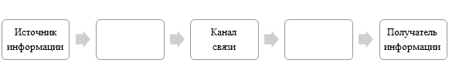

- Спроектировать макет пользовательского интерфейса будущего приложения «Исследование рынка программных средств». Представить прототип из 5 окон.

- Спроектируйте исходный функциональный блок и выполните его декомпозицию, состоящую минимально из двух блоков, для предметной области, связанной с ремонтом бытовой техники

- Определите относительную и абсолютную эффективность внедрения ИС, если прибыль до и после внедрения составила соответственно 4 и 4,5 млн. рублей, а единовременные затраты – 800 тыс. рублей.

- Определите срок окупаемости единовременных затрат, если капитальные затраты на техническое оснащение и затраты на разработку и внедрение составили соответственно 430000 и 300000, а общий готовой экономический эффект от внедрения – 60000 рублей.

- Приведена таблица в нормальной форме

ФИО | Должность | Подразделение | Функции подразделения
Иванов И.И. | Программист | Отдел разработки | Разработка и сопровождение приложений и сайтов
Сергеев С.С. | Бухгалтер | Бухгалтерия | Ведение бухгалтерского и налогового учета финансово-хозяйственной деятельности
Кузнецова Г.М. | Продавец | Отдел реализации | Организация сбыта продукции

Приведите таблицу сотрудников ко второй нормальной форме с простым первичным ключом.

- Приведите данную таблицу проектов организации ко второй нормальной форме с составным ключом

Название проекта | Участник | Должность | Срок проекта, мес.
Внедрение приложения | Иванов И.И. | Программист | 8
Внедрение приложения | Сергеев С.С. | Бухгалтер | 8
Внедрение приложения | Борисова К.М. | Менеджер | 8
Открытие нового магазина | Сергеев С.С. | Бухгалтер | 12
Открытие нового магазина | Борисова К.М. | Менеджер | 12

- Восстановите топологию интерфейса USB по представленному рисунку
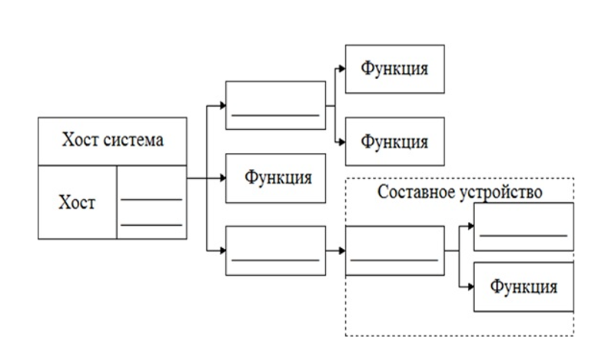
- Укажите основные технические параметры для домашнего компьютера.
Тип | Процессор | Объем ОП | Объем ЖД | Видеокарта | Монитор
Офисный ПК

- Рассчитайте объем следующего графического файла: разрешение 800*600 пикселей, 65536 цветов.

- Выберите модуль памяти для следующей материнской платы: ASRock H470M-HVS [LGA 1200, Intel H470, 2xDDR4-2933 МГц, 1xPCI-Ex16, Micro-ATX]
- модуль памяти Kingston ValueRAM [KVR48U40BS6-8] 8 ГБ [DDR5, 8 ГБx1 шт, 4800 МГц, 40-39-39]
- модуль памяти 2ГБ DDR3 SDRAM Kingston "Hyper X" KHX1600C9AD3B1/2G (PC12800, 1600МГц, CL9)
- модуль памяти Kingston FURY Beast Black [KF426C16BB/4] 4 ГБ [DDR4, 4 ГБx1 шт, 2666 МГц]
- модуль памяти RIMM 512Мб, PC3200/800 МГц Samsung (SEC-1)

- Выберите процессор для следующей материнской платы: Материнская плата GIGABYTE H510M K [LGA 1200, Intel H510, 2xDDR4-3200 МГц, 1xPCI-Ex16, 1xM.2, Micro-ATX]
- процессор AMD "A4-3400" (2.70ГГц, 2x512КБ, GPU) SocketFM1
- процессор Intel "Celeron G530" (2.40ГГц, 2x256КБ+2МБ, EM64T, GPU) Socket1155
- процессор Intel "Core i3-540" (3.06ГГц, 2x256КБ+4МБ, EM64T, GPU) Socket1156
- процессор Intel Core i5-10400F OEM [LGA 1200, 6 x 2.9 ГГц, L2 – 1.5 МБ, L3 – 12 МБ, 2хDDR4-2666 МГц, TDP 65 Вт]

- Схема какой архитектуры приведена на рисунке?
- SISD
- SIMD
- MISD
- MIMD
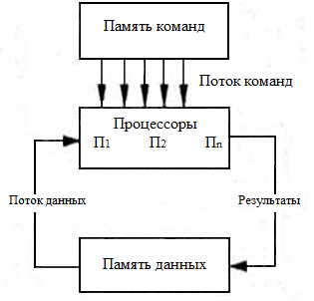

- Схема какой архитектуры приведена на рисунке?
- SISD
- SIMD
- MISD
- MIMD
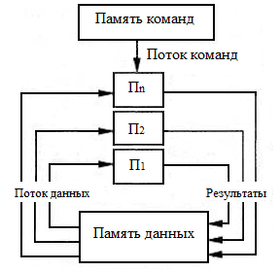

- Дана таблица сотрудников во второй нормальной форме

Табель-ный номер | ФИО | Должность | Подразделение | Функции подразделения
1 | Иванов И.И. | Программист | Отдел разработки | Разработка и сопровождение приложений и сайтов
2 | Сергеев С.С. | Бухгалтер | Бухгалтерия | Ведение бухгалтерского и налогового учета финансово-хозяйственной деятельности
3 | Кузнецова Г.М. | Продавец | Отдел реализации | Организация сбыта продукции

Привести данную таблицу к 3 нормальной форме.

- Каким образом преобразуются входные данные длиной 400 бит при вычислении хэш-функции в соответствии с российским криптографическим стандартом ГОСТ 34.11-2018?
Входные данные – 400 бит.

- Рассчитайте объем звукового файла по представленным данным: частота дискретизации – 8 КГц; разрядность – 8 битов; время записи – 10 с.

- Определите тип топологии информационно-вычислительной сети и охарактеризуйте каждый из элементов:

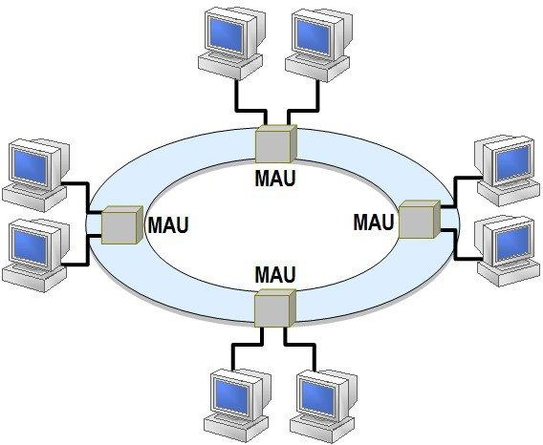

- Определите тип топологии информационно-вычислительной сети и охарактеризуйте каждый из элементов:

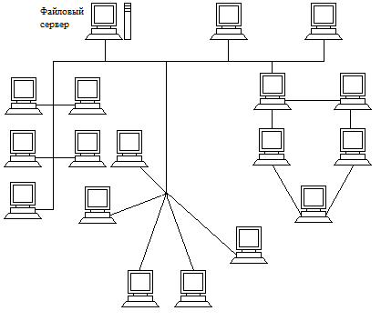

- Определите тип топологии информационно-вычислительной сети и охарактеризуйте каждый из элементов:

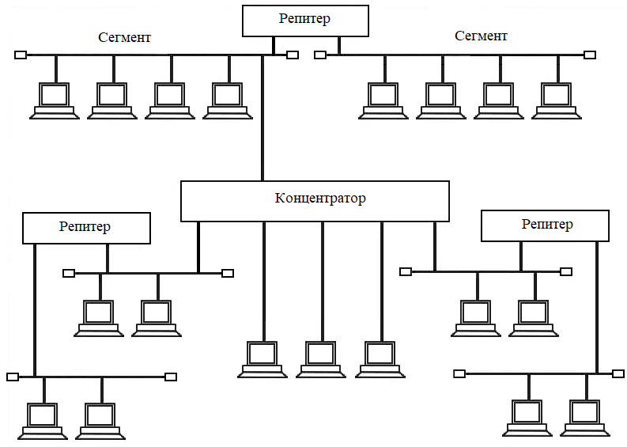

- Укажите основные технические параметры для офисного компьютера.
Тип | Процессор | Объем ОП | Объем ЖД | Видеокарта | Монитор
Офисный ПК

- Укажите основные технические параметры для игрового компьютера.
Тип | Процессор | Объем ОП | Объем ЖД | Видеокарта | Монитор
Игровой ПК

- Укажите основные технические параметры для сервера.
Тип | Процессор | Объем ОП | Объем ЖД | Видеокарта | Монитор
Сервер

- Добавьте недостающие стадии жизненного цикла информационной системы.

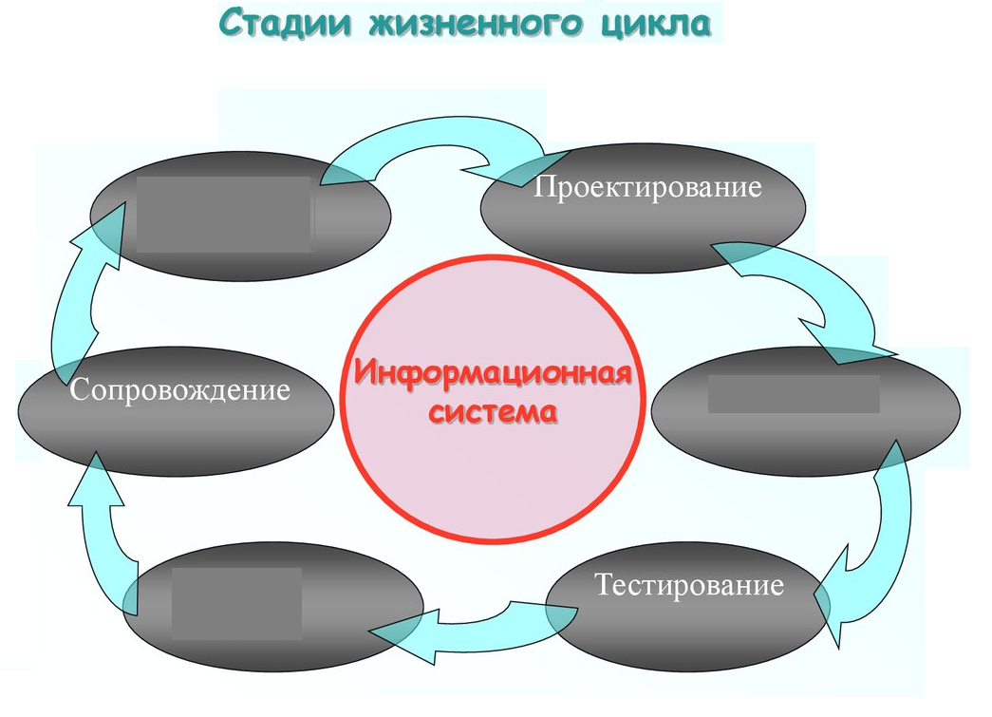
Дайте краткую характеристику работам, проводимым на выделенных стадиях.

